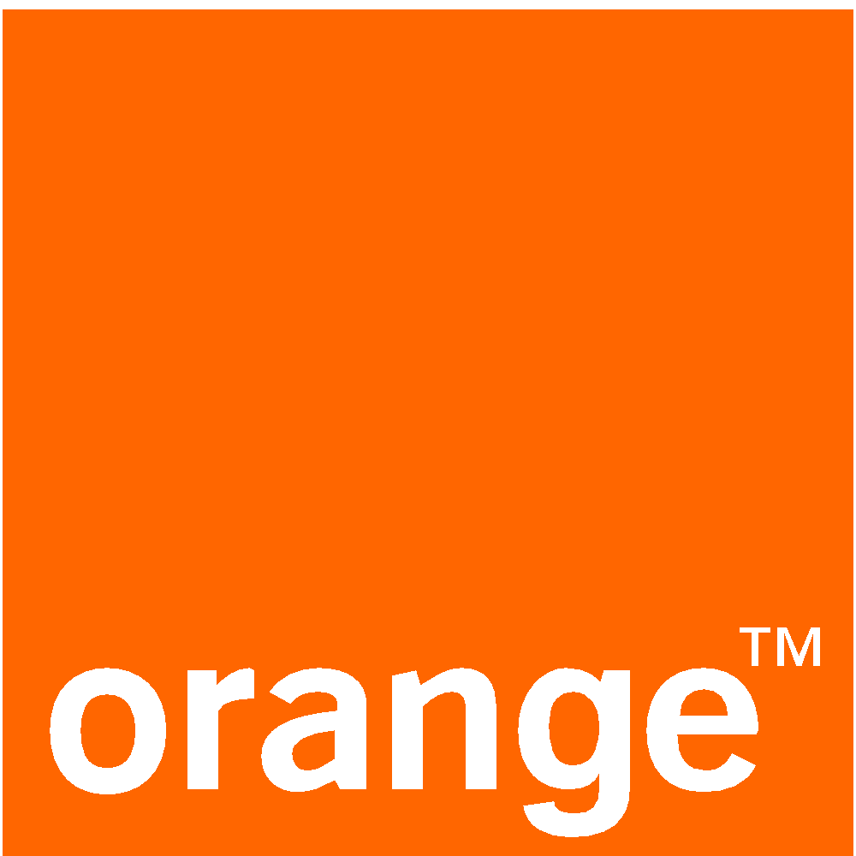
Communiqué de presse
A Rouen, le 2 décembre 2023

Orange et l’ADM76 lancent une collecte
des mobiles usagés dans les communes de Seine-Maritime

Lors leur assemblée générale ce samedi, l’Association départementale des maires de la Seine-Maritime (ADM76) et Orange ont lancé la grande collecte de mobiles usagés dans l’ensemble des communes du département.
« Les communes adhérentes à l’Association départementale des Maires de la Seine-Maritime et qui sont volontaires pour s’inscrire dans la démarche proposée par Orange et l’ADM76 vont récolter des mobiles usagés auprès des particuliers, des associations et des entreprises en vue de les reconditionner ou de les recycler. Pour cela, Orange met à leur disposition des collecteurs afin de sensibiliser les citoyens au recyclage », explique Marc Maouche, Délégué Régional Orange Normandie aux côtés du Président de l’Association des maires de Seine-Maritime, Denis Merville.

- Depuis 2010, Orange a collecté 9 millions de mobiles inutilisés en France.
- 310 tonnes de déchets ont déjà été recyclés via ce programme
- 25 000 mobiles collectés c’est 1 emploi créé ou maintenu

En France, 100 millions de mobiles dorment dans nos tiroirs. Or, la fabrication d’un mobile représente les trois quarts de son impact environnemental. L’économie circulaire est un pan essentiel de l’engagement environnemental du Groupe Orange qui est le seul opérateur en Europe à avoir déployé une filière de collecte-recyclage entre la France et l'Afrique pour les mobiles. Elle est gratuite pour les entreprises et les collectivités qui s’engagent. L’objectif conjugue protection de l'environnement et soutien à l'économie sociale et solidaire.
Orange récupère les mobiles usagés grâce à un réseau de plus de 2 000 points collecte en France : boutiques Orange, tous les bâtiments Orange, les collectivités locales et entreprises partenaires. Une fois dans le collecteur, le mobile usagé entame son voyage dans la filière solidaire de recyclage.

Pour effectuer le tri des mobiles collectés, Orange fait appel à l'entreprise d'insertion, les Ateliers du Bocage située dans les Deux-Sèvres. Les mobiles en état de marche sont testés et leurs données sont effacées. Ils sont ensuite reconditionnés et revendus. L'intégralité des bénéfices de cette filière est reversée à Emmaüs International.

Les mobiles collectés qui ne fonctionnent plus sont recyclés par l’entreprise Weeecycling, filiale de Morphosis située à Tourville les Ifs (76). Les matières dangereuses sont traitées et les métaux rares sont récupérés pour être réutilisés comme matière première.La filière de collecte citoyenne d’Orange a créé 10 emplois pérennes en France et 30 en Afrique. 25 000 mobiles recyclés, c’est 1 emploi d’insertion créé en France. 100 000 mobiles collectés en France, c’est 1 atelier créé en Afrique.

Pour davantage d’informations et rejoindre le dispositif : collecte-mobile.orange.fr.

A propos d'Orange
Orange est l’un des principaux opérateurs de télécommunication dans le monde, avec un chiffre d’affaires de 43,5 milliards d’euros en 2022 et 136 000 salariés au 30 juin 2023, dont 74 000 en France. Le Groupe servait 291 millions de clients au 30 juin 2023, dont 246 millions de clients mobile et 24 millions de clients haut débit fixe. Le Groupe est présent dans 26 pays.
Orange est également l’un des leaders mondiaux des services de télécommunication aux entreprises multinationales sous la marque Orange Business. En février 2023, le Groupe a présenté son plan stratégique "Lead the Future", construit sur un nouveau modèle d’entreprise et guidé par la responsabilité et l’efficacité. "Lead the Future" capitalise sur l'excellence des réseaux afin de renforcer le leadership d'Orange dans la qualité de service.
Orange est coté sur Euronext Paris (symbole ORA) et sur le New York Stock Exchange (symbole ORAN).
Pour plus d'informations (sur le web et votre mobile) : www.orange.com, www.orange-business.com et l’app Orange News ou pour nous suivre sur Twitter : @presseorange.
Orange et tout autre produit ou service d'Orange cités dans ce communiqué sont des marques détenues par Orange ou Orange Brand Services Limite

Contact presse : 06 49 79 60 04 sandrine.levallois@orange.com

